16.02.2011 / DE
23.08.2012 / CZ

FCI-Standard Nr. 314

KOOIKERHONDJE
(NEDERLANDSE KOOIKERHONDJE)

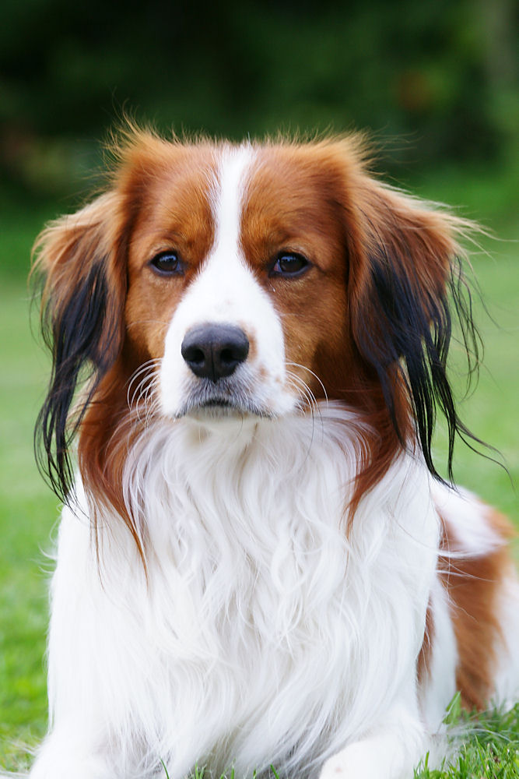

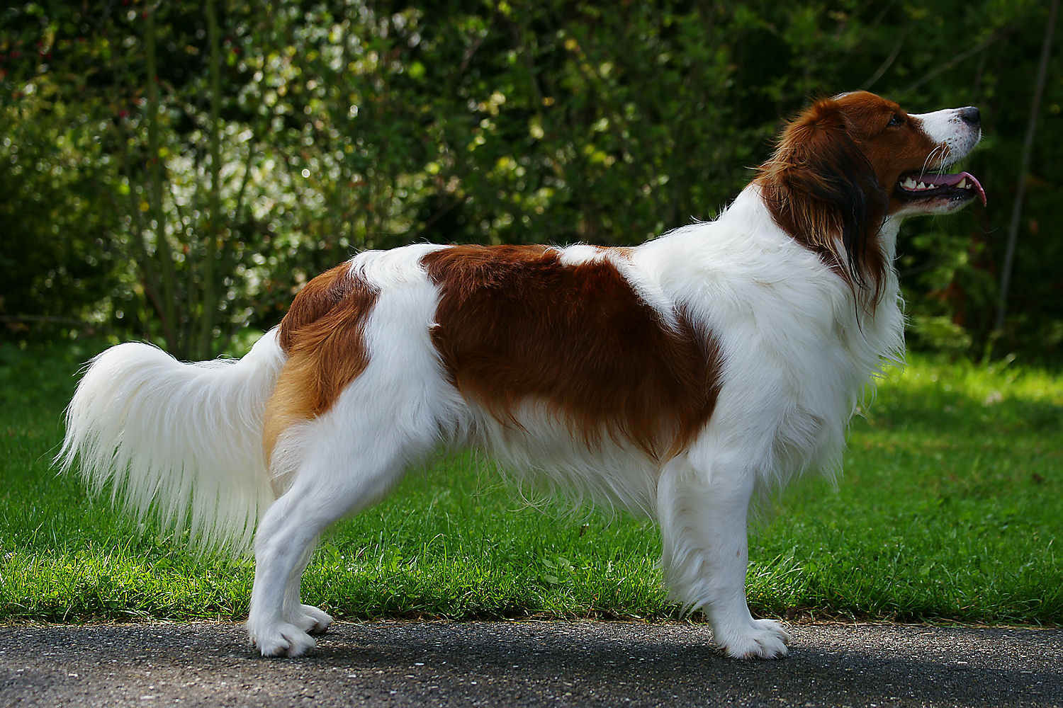
Tato ilustrace nemusí zobrazovat ideálního jedince plemene.

PŮVOD: Nizozemí

DATUM ZVEŘEJNĚNÍ OFICIÁLNÍHO PLATNÉHO STANDARDU: 13.10.2010.

Překlad: Kateřina Samková

POUŽITÍ: lovecký a doprovodný pes, který je také používán při lovu kachen.

KLASIFIKACE FCI: skupina 8 přinašeči zvěře, slídiči a vodní psi
Sekce 2 lovečtí slídiči
Bez pracovní zkoušky

KRÁTKÝ VÝTAH Z HISTORIE: v roce 1942 během druhé světové války začala baronka van Hardenbroek van Ammerstol znovu oživovat toto plemeno. Dala obrázek typu tohoto psa jednomu podomnímu obchodníkovi a prosila ho, aby takovéto psy vyhledal. Nalezl ve Frízsku jednu fenku, která je nyní obecně známá pod jménem Tommy. Tato fena byla zakladatelkou plemene Koikerhondje. Standard byl vypracován v roce 1966 od „Raad van Beher“ a od roku 1971 je plemeno oficiálně uznáváno.
Kooikerhondje se dříve i dnes používal k lovu kachen. Jeho úkolem je vábení kachen svým vesele mávajícím ocasem. Sám kachny neloví. Pohybuje se klidně mezi návnadami tak, aby se za ním zvědavé kachny vydaly do míst, kde mohou být chyceny do pasti. Pak jsou buď chyceny pro maso, nebo pro ornitologické zkoumání.

CELKOVÝ VZHLED: harmonicky stavěný pes oranžovo-červené barvy, vícebarevný, malý lovecký pes s téměř kvadratickou kostrou.
V pohybu nese hlavu vysoko a dobře osrstěný ocas je nesen radostně zároveň s linií hřbetu nebo nad ní. Na uších je na špičce černá srst, takzvané „náušnice“. Pes se předvádí s přirozenou, nestřihanou a netrimovanou srstí.

DŮLEŽITÉ PROPORCE: délka těla od vrcholu lopatky (skapulo – humerální kloub) k sedacím hrbolům může být o něco delší než je kohoutková výška. Mozkovna a tlama jsou zhruba stejné délky.

POVAHA / TEMPERAMENT:
Živý a aktivní pes, sebevědomý s dostatečnou výdrží a vytrvalostí, dobrosrdečný a pozorný ale ne hlučný. Plemeno je spolehlivé a přátelské.

HLAVA
Hlava je přiměřené délky, přizpůsobená celkovému vzhledu, je suchá s čistými liniemi.

LEBEČNÍ ČÁST:
Lebka: dostatečně široká, přiměřeně klenutá
Stop: z profilu dobře patrný, ale ne příliš výrazný

OBLIČEJOVÁ ČÁST:
Nosní houba: černá a dobře vyvinutá
Tlama: z profilu ne příliš hluboká a poněkud klínovitá, při pohledu shora není příliš zašpičatělá a pod očima je dobře vyplněná.
Pysky: dobrá pigmentace je preferována, dobře přilehlé, ale ne převislé
Čelisti / zuby: kompletní nůžkový skus je žádoucí. Klešťový skus je přípustný, ale méně žádoucí.
Oči: mandlového tvaru, tmavě hnědé s přátelským a pozorným výrazem
Uši: jsou středně velké, nasazené těsně nad linií, která spojuje konec nosu s okem, jsou zavěšené a přiléhají k lícím. Srst na nich tvoří praporce a je upřednostňováno, pokud srst na koncích uší je černá.

KRK: dobře svalený, suchý, dostatečné délky

TĚLO :
Horní linie: plynulá linie od kohoutku k ocasu.
Hřbet: silný a rovný, poněkud krátký
Bedra: dostatečné délky, dobře osvalená
Záď: mírně spáditá a dostatečně široká. Délka zádi by se měla rovnat 1,5 šířky
Hrudník: dosahuje až k loktům s dostatečným klenutím žeber. Dostatečně vyvinuté předhrudí.
Spodní linie a břicho: mírně vtažené břicho směrem k bedrům

OCAS: nasazen v rovině s horní linií. Nesen zároveň s výškou horní linie nebo vysoce nad ní (vesele). Bohatě osrstěn praporem bílé barvy. Poslední ocasní obratel by měl dosahovat k hleznu.

KONČETINY

HRUDNÍ KONČETINY:
Plece: lopatky dostatečně šikmo uložené tak, aby tvořily plynulou linii od krku k hřbetu
Nadloktí: dobře zaúhlené, stejné délky jako lopatka
Loket: těsně přiléhá k tělu
Předloktí: rovné a paralelní, silných kostí dostatečné šířky i délky.
Nadprstí: silné a mírně klesající
Přední tlapy: malé, mírně oválné, kompaktní s dobře sevřenými prsty, které směřují dopředu

PÁNEVNÍ KONČETINY:
Celkový vzhled: dobře zaúhlené, rovné a při pohledu zezadu rovnoběžné. Silných kostí.
Stehno: dobře osvalené
Bérec: stejné délky jako stehno.
Hlezno: nízko nasazené.
Zadní tlapy: stejné jako přední.

POHYB / CHOD: měl by být plynulý, prostorný a pružný s dobrým posunem. Končetiny by měly být rovnoběžné.

OSRSTĚNÍ

SRST: střední délky, mírně zvlněná nebo rovná, těsně přiléhající. Srst je jemná s dobře vyvinutou podsadou.
Přední končetiny jsou bohatě pokryty prapory, které dosahují k zápěstím. Zadní končetiny mají poměrně dlouze osrstěné kalhoty, ale žádné prapory pod hleznem. Srst na hlavě, přední straně končetin a na tlapách by měla být krátká. Dostatečně je osrstěna spodní strana ocasu. Delší srst je na spodní straně krku a na předhrudí. Náušnice (dlouhé černé pramínky na špičkách uší) jsou vysoce žádoucí.

BARVA: jasně ohraničené skvrny čistě oranžovo-červené barvy na bílém podkladě. Pár malých flíčků na nohách je akceptovatelných. Oranžovo-červená barva by měla převažovat. Trochu černých chlupů, které se promíchávají s červenou a tvoří mírné stříkání je sice akceptovatelné ale méně žádoucí.
Zbarvení hlavy: jasně zřetelná bílá lysina sahající dolů až na nos. Na lících a kolem očí by měla být srst vybarvená. Lysina, která je příliš úzká nebo široká, nebo jen zčásti zbarvené líce jsou méně žádoucí.
Černý kroužek na ocase, kde přechází barva z červené na bílou je dovolen.

VELIKOST :
Ideální kohoutková výška: Psi: 40 cm.
Feny: 38 cm
Tolerance: 2 cm nad nebo 3 cm pod ideální výšku je přípustné.

VADY: každá odchylka od výše zmíněných bodů se musí posuzovat jako vada a její závažnost se posuzuje podle vlivu na zdraví a pohodu psa a dále na jeho schopnost vykonávat typickou práci pro plemeno.
- Příliš malé uši
- Polovztyčené uši, „létající uši“
- Zakroucený ocas přes hřbet
- Vysoká akce předních končetin
- Kudrnatá nebo hedvábná srst
- Barva, kdy se do červených fleků silně míchají černé chlupy
- Příliš mnoho stříkání v barvě
- Přes maximální výšku nebo pod minimální výšku

ZÁVAŽNÉ VADY:
- Bojácná povaha
- Značně nízkých nohou, disproporční
- Rybí oko
- Předkus nebo podkus
- Příliš krátký ocas, který nedosahuje k hleznu
- Bílá srst na uších, částečně nebo kompletně
- Bílá srst okolo očí, jednoho nebo obou

DISKVALIFIKUJÍCÍ VADY:
- Agresivní nebo příliš bojácná povaha
- Psi jasně vykazující povahové nebo tělesné poruchy musí být diskvalifikováni
- Černobílá barva nebo trikolor

Pozn. Psi musí vykazovat dvě viditelně normálně vyvinutá varlata, nacházející se zcela v šourku.

